## Kỷ niệm 91 năm Ngày thành lập Đoàn TNCS Hồ Chí Minh (26/3/1931 - 26/3/2022) ban chấp hành chi đoàn, BPT đội trường THCS Tân Hộ Cơ Tổ chức các hoạt động chào mừng.

Năm nay, do ảnh hưởng của dịch Covid-19, các hoạt động hưởng ứng chào mừng được tập trung vào những phần việc cụ thể, thiết thực cùng với xã hội chung tay vì cộng đồng phòng chống dịch Covid-19, bảo vệ môi trường, giúp đỡ các các em học sinh hoàn cảnh khó khăn vươn lên trong cuộc sống. Từ tinh thần tham gia hăng hái và nhiệt huyết của tuổi trẻ xã Tân Hộ Cơ, cùng với ban chấp hành xã đoàn tân hộ cơ, liên đội trường Tân Hộ cơ cùng chung tay tổ chức các hoạt động thiết thực chào mừng ngày thành lập đoàn và đại hội đoàn các cấp qua phong trào đã góp phần làm cho ngày thành lập Đoàn thêm sôi nổi, hào hứng.  
Năm nào cũng vậy, nhân ngày kỷ niệm thành lập Đoàn TNCS Hồ Chí Minh (26/3/1931), BCH Đoàn TN xã Tân Hộ Cơ hân hoan chuẩn bị các hoạt động để chào mừng và ôn lại truyền thống vẻ vang của đoàn, về quá trình hình thành, phát triển; để tự hào hơn về truyền thống anh hùng, bất khuất của ông cha bằng những hoạt động cụ thể:  
**+ Tổ chức vệ sinh trường học:**

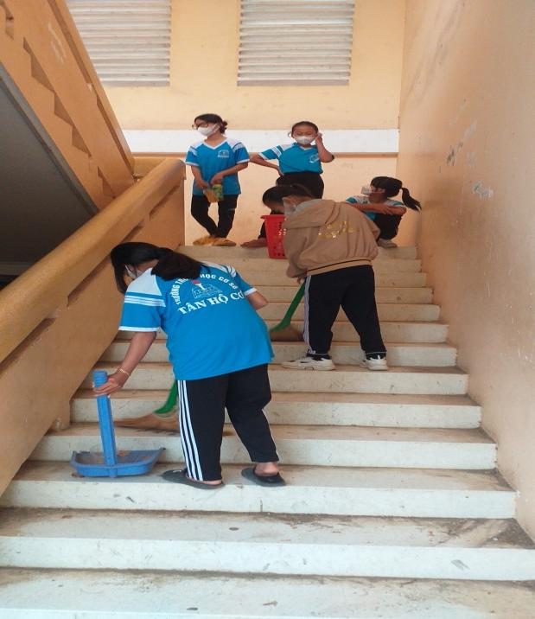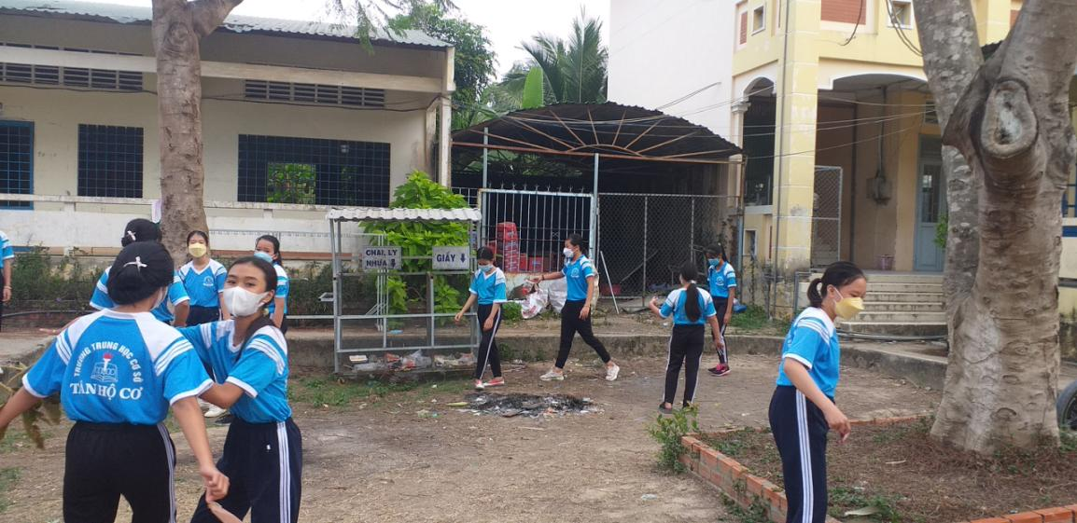

**+ Phối hợp ban Ngành, Chính Quyền Xã, Xã Đoàn vận động mạnh thường quân tặng xe đạp cho học sinh nghèo:**



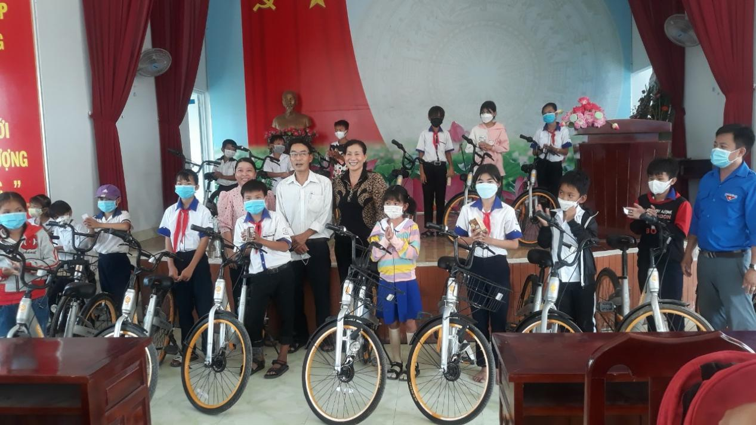

**+ Phối hợp với xã đoàn Tân hộ Cơ mở lớp học cảm tình Đoàn, Kết Nạp Đoàn viên mới cho các em học sinh khối 9 có thành tích học tốt:**

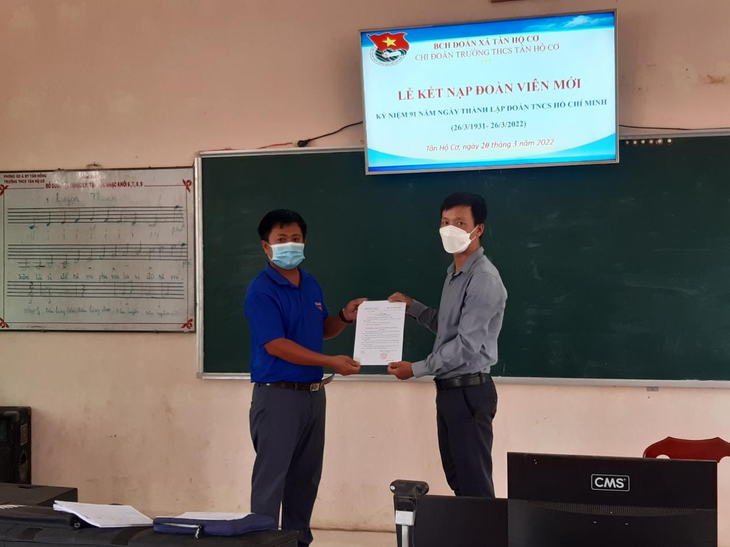

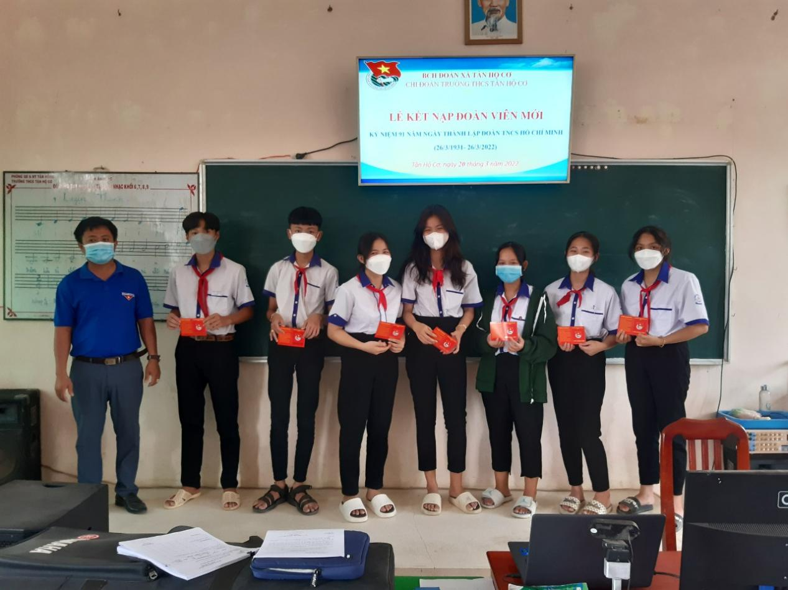

**+ Phối hợp Công An Xã Tân Hộ Cơ tuyên truyền phòng chống ma túy trong trường học:**

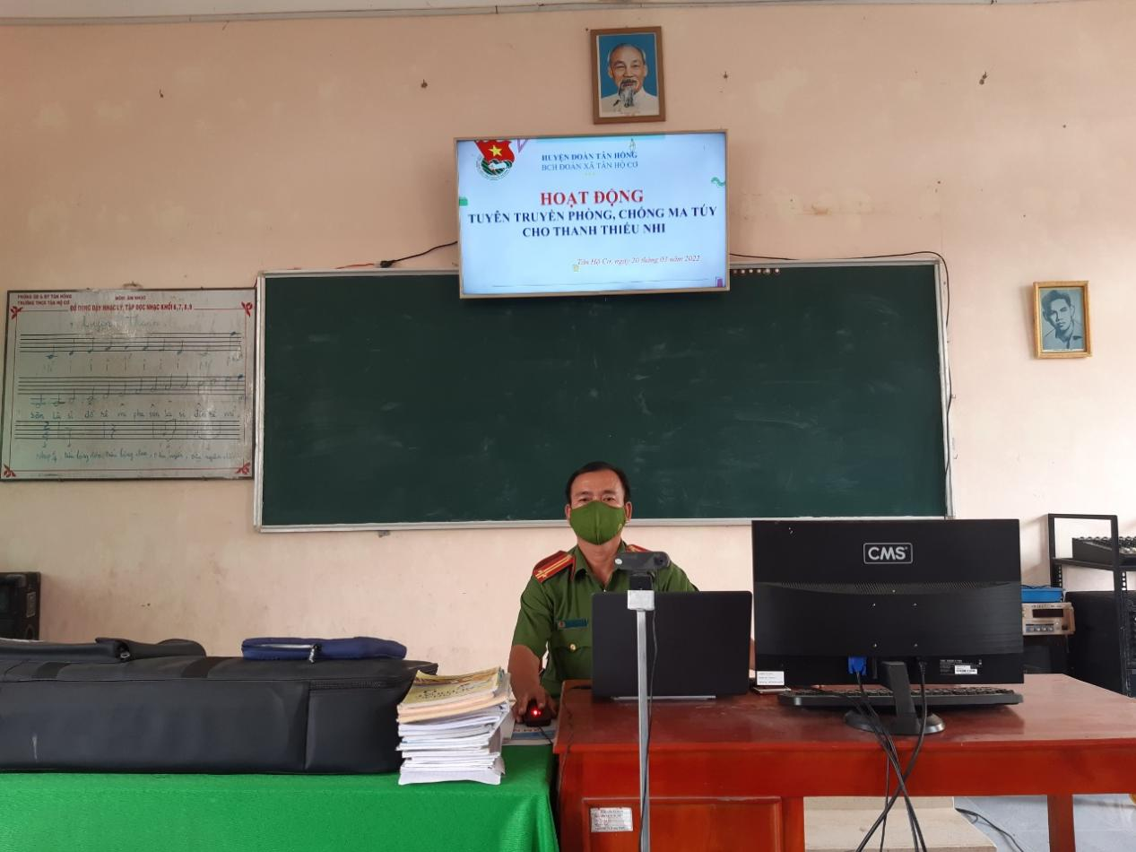

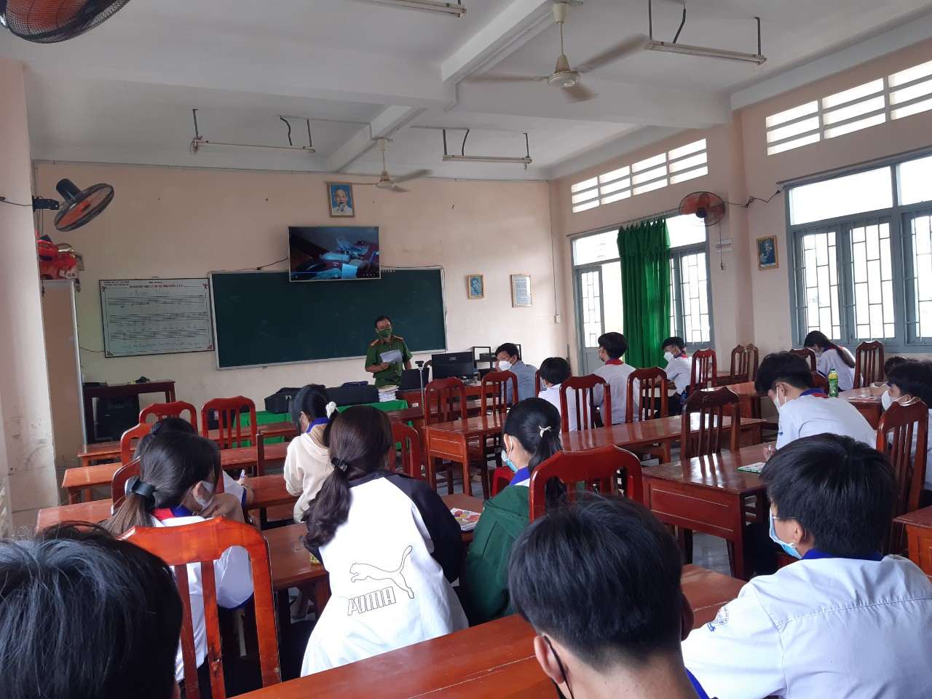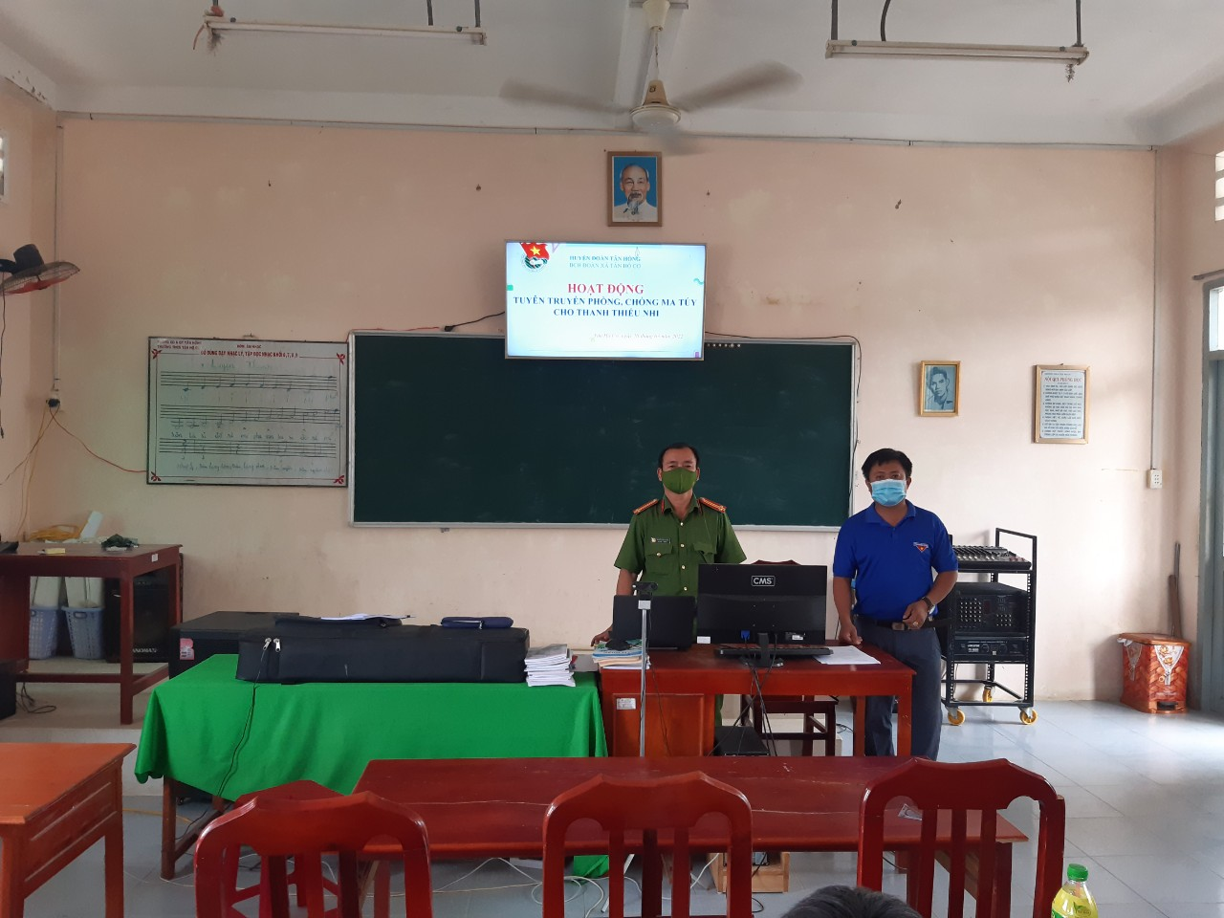

Hàng năm cứ tới tháng 3 – tháng mà tuổi trẻ cả nước luôn hăng hái thi đua lập thành tích để chào mừng ngày truyền thống vẻ vang – ngày thành lập Đoàn 26/3. Với tên gọi “ Tháng thanh niên”, tháng 3 chính là dịp để tổ chức Đoàn khẳng định sứ mệnh thiêng liêng cao cả: là đội dự bị tin cậy, là cánh tay đắc lực của Đảng. Tổ chức Đoàn và tuổi trẻ Việt Nam đã xây đắp nên những truyền thống vẻ vang: đó chính là truyền thống yêu nước nồng nàn, trung thành tuyệt đối với Đảng, với nhân dân, với chế độ Xã Hội Chủ Nghĩa. Truyền thống quý báu này đã tạo nên động lực vô giá xuyên suốt trong các thời kỳ lịch sử được thể hiện trong hành động cách mạng, nhất là ở những bước ngoặt của lịch sử.  
          Hòa chung không khí sôi nổi của tuổi trẻ cả nước thi đua lập thành tích chào mừng kỷ niệm 91 năm ngày thành lập Đoàn TNCS Hồ Chí Minh (26/3/1931- 26/3/2022). Trường THCS Tân hộ Cơ đã tổ chức nhiều hoạt động ý nghĩa, thiết thực như đã nêu trên. Song song với việc dạy và học trong nhà trường, Đoàn thanh niên cũng đã tổ chức chức cho các em đội viên, tham gia: Ngày hội vui khỏe – Tiến bước lên Đoàn trong thời gian tới với 2 phong trào như: xây dựng vườn hoa, vườn ươm, vườn thảo dược của liên đội, tuyên truyền về lịch sử ngày 26.3.  
Các hoạt động hướng về ngày thành lập Đoàn được chuẩn bị công phu, chu đáo của tất cả Đoàn viên, đội viên nhà trường. Đến trường THCS Tân Hộ Cơ trong những ngày cuối tháng ba chúng ta lại thấy sức trẻ của ngôi trường đang bừng lên ngọn lửa khát vọng đam mê được cống hiến, được sáng tạo, được học tập và làm theo lời Bác.   
        Phát huy những truyền thống quý báu nêu trên thế hệ đoàn viên, thanh niên, đội viên THCS Tân Hộ Cơ, trong những năm gần đây đã có nhiều chuyển biến rõ rệt về nhận thức và hành động của mỗi đoàn viên thanh niên, xuất hiện nhiều tấm gương tiêu biểu của đoàn viên nhà trường về công tác bồi dưỡng và tự bồi dưỡng chuyên môn nâng cao trình độ, về ý thức chấp hành chủ trương đường lối, chỉ thị của cấp trên, trong suốt thời gian qua không có đồng chí đoàn viên nào vi phạm những tai tệ tạn xã hội, nhiều đồng chí đoàn viên đã vượt lên mọi khó khăn để có thể hoàn thành tốt nhiệm vụ. Các đồng chí chính là những tấm gương sáng về ý thức trách nhiệm, lòng nhiệt tình là người bạn đồng hành của tuổi trẻ. Kế thừa và phát huy những thành tựu của giáo dục và truyền thống tốt đẹp của Đoàn TNCS Hồ Chí Minh toàn thể cán bộ, giáo viên, CNV nhà trường  phấn đấu học tập, luôn không ngừng nâng cao trình độ quản lý, trình độ chuyên môn nghiệp vụ, rèn luyện đạo đức nhà giáo để thực sự là những tấm gương sáng cho học sinh noi theo, nguyện làm theo lời Bác:

**"Không có việc gì khó  
 Chỉ sợ lòng không bền  
Đào núi và lấp biển  
Quyết chí ắt làm nên" .**

Ngày hoạt động kỹ niệm 26/3/2022 đã khép lại với niềm tin đã được tạo dựng, nhiệt huyết tuổi trẻ được nhen nhóm trong trái tim của tất cả Đoàn viên thanh niên, đội viên của nhà trường. Một lần nữa chúng ta lại có thể khẳng định: Đoàn không kì vọng có thể làm hết mọi thứ, nhưng với vai trò nòng cốt chính trị của mình, Đoàn sẽ là “men xúc tác” để mọi thanh niên có nhu cầu được tình nguyện, khởi nghiệp, lập nghiệp một cách tốt nhất.

*Người viết bài:* **Nguyễn Thanh Nhe** giáo viên tổng phụ trách đội